**2020-2021 EĞİTİM-ÖĞRETİM YILI SABANCI MESLEKİ VE TEKNİK ANADOLU LİSESİ**

**12B SINIFI VERİTABANI DERSİ 1.DÖNEM 1. UYGULAMA SINAVI**

**10.03.2021**

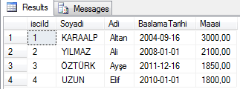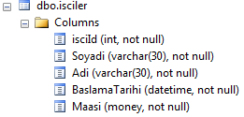

1. Yukarıda ekran görüntüsü verilen isçiler isimli tabloyu, tablonun olup olmadığını kontrol ederek tekrar oluşturun. **isciID** alanı otomatik artan alan olmalıdır. (CREATE TABLE)
2. Oluşturduğunuz **isciler** tablosunda **maasi** alanının varsayılan değerini 2000 olarak ayarlayınız. (DEFAULT)
3. Oluşturduğunuz **isciler** tablosuna **BaslamaTarihi** olarak **bugünden sonrası girilmemesini** sağlayınız. (CHECK)
4. Oluşturduğunuz **isciler** tablosuna **tckimlik**, **meslek**, **email** ve **zam** adında **4** **alan ekle**yiniz. (ALAN EKLEMEK)
5. **tckimlik** alanına girilecek değer 11 haneli olmalıdır ve çift rakam ile bitmelidir!!! bunun doğruluğunu kontrol ettirin. (CHECK içinde LEN komutu ve LIKE komutu)
6. **meslek** alanına ÖĞRETMEN, İŞÇİ, MEMUR, HİZMETLİ, DOKTOR, TEKNİSYEN veya MÜHENDİS değerlerinden birisinin girilmesini sağlayın. (CHECK)
7. **maasi** alanının ismini **Geliri** olarak değiştiriniz. (ALAN ADI DEĞİŞTİRMEK)

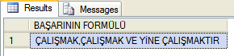

1. Yandaki çıktıyı verecek SQL sorgusunu yazınız.

**Puan dağılımı: 1. ve 3.sorular: 15p, 2.soru 10p, 4.soru:12p, 5.soru:20p, 6.soru: 10p, 7.soru 8p, 8.soru:10p**

**Süre : 60 dakika**

**BAŞARILAR DİLERİM.**

**ALTAN KARAALP**